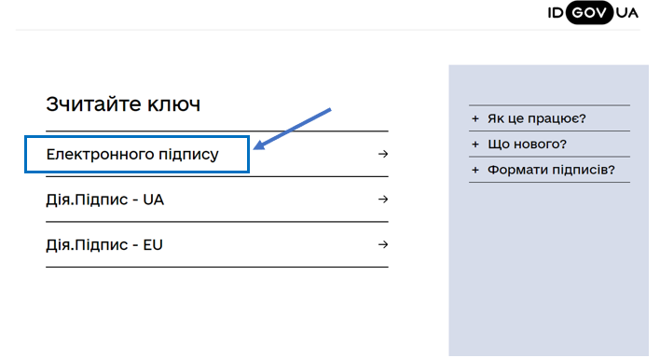1. Перейти за посиланням id.gov.ua/sign

2. Зчитайте ключ

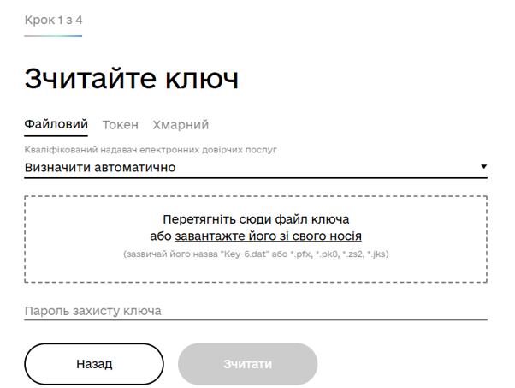

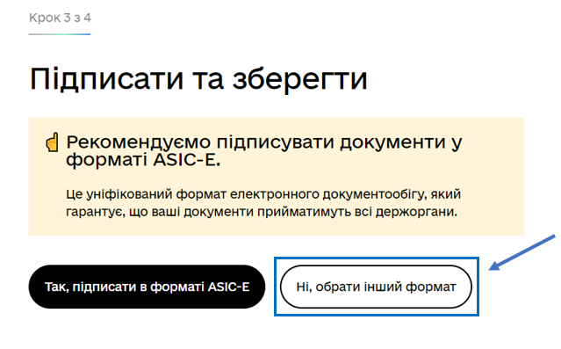3. Натисніть “Ні, обрати інший формат”

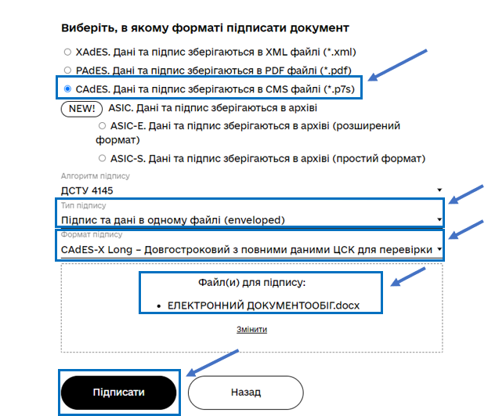4. Оберіть, в якому форматі підписати документ

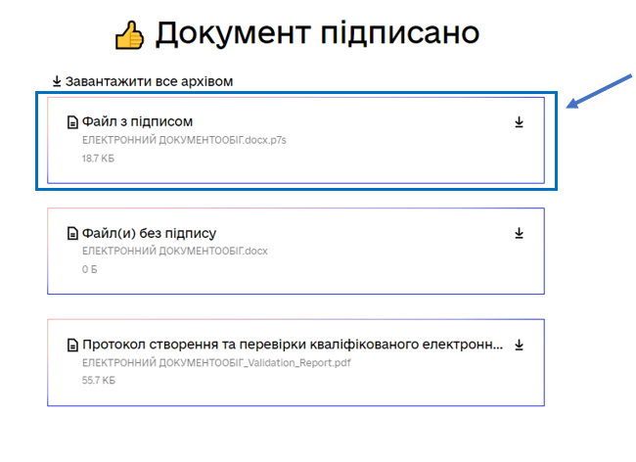5. Завантажте файл з підписом

6. Далі надається в форматі PDF або архівом формату \*.zip файл скан-копії установчих документів (перелік зазначений в Заяві-приєднання);

7. Підписані КЕП документи, мають бути надіслані на електронну пошту Постачальника oea.odessa@gmail.com

8. Протягом трьох робочих днів після отримання звернення про зміну електропостачальника Споживача, Постачальник проводить огляд наданих документів. Після завершення цього процесу Постачальник надсилає Споживачу повідомлення про результати розгляду на електронну пошту, вказану Споживачем у Заяві-приєднанні.